LAPORAN
PENGABDIAN KEPADA MASYARAKAT

BANTUAN PEMBUATAN INSTRUMEN EVALUASI KINERJA CREATIVE HUB, UNIVERSITAS GAJAH MADA, YOGYAKARTA, INDONESIA

TIM PELAKSANA :
Risa Bhinekawati NIDN: 0304026601

SEKOLAH TINGGI MANAJEMEN IPMI
2020

HALAMAN PENGESAHAN
LAPORAN PENGABDIAN KEPADA MASYARAKAT

- Judul Kegiatan : Bantuan pembuatan instrumen evaluasi kinerja
Creative Hub, Universitas Gajah Mada,
Yogyakarta, Indonesia
- Ketua Pelaksana
- Nama Lengkap : Dr. Risa Bhinekawati, SE, MBA, MIPP, PhD
- NIDN : 0304026601
- Jabatan Fungsional : Lektor
- Program Studi : Manajemen
- E-mail : risa.bhinekawati@ipmi.ac.id
- Lokasi Kegiatan/Mitra
- Wilayah Mitra : Universitas Gajah Mada
- Kabupaten/Kota : Yogyakarta
- Provinsi : Jawa Tengah
- Jangka Waktu Pelaksanaan : 1 bulan (1 sd 31 Maret 2020)
- Biaya Total : Rp 1.500.000
- Sekolah Tinggi Manajemen Ipmi : -
- Dana Pribadi : Rp 1.500.000

Jakarta, 11 April 2020
Ketua Tim Pelaksana
(Dr. Risa Bhinekawati, SE, MBA, MIPP, PhD)
NIP/NIDN. 0304026601

Mengetahui, Menyetujui,
Kepala Pengabdian Masyarakat Kepala LPPM

(Dr. Ir. Amelia Naim Indrajaya, MBA) (Dr. Wiwiek M. Daryanto, S.E.Ak, M.M)
NIP/NIDN : 03016066503 NIP/NIDN : 0306015601

DAFTAR ISI

DAFTAR ISI 2
LAMPIRAN 3
BAB 1. PENDAHULUAN 4
BAB 2. PANDUAN FGD EVALUASI C-HUB 7
BAB 3. INSTRUMEN EVALUASI KINERJA KUANTIATIF 9
BAB 4. Waktu Pengerjaan dan Rincian Biaya 16
- Waktu Pengerjaan 16
- Rincian Biaya Kegiatan 16
DAFTAR PUSTAKA 16

LAMPIRAN

Lampiran 1 : Surat Undangan
Lampiran 2 : Surat Tugas
Lampiran 3 : Surat Ucapan Terima Kasih
Lampiran 4 : Daftar Hadir Peserta FGD
Lampiran 5 : Foto-Foto Selama Kegiatan

BAB 1.

PENDAHULUAN

Kewirausahaan sosial di Indonesia telah berkembang dengan pesat dan memberikan kontribusi pada pembangunan berkesinambungan melalui usaha kreatif dan inklusif di bidan energi, pendidikan, dan makanan bergizi (British Council, 2019). Kewirausahaan sosial telah memberikan keuntungan bagi komunitas lokal, perempuan dan anak muda.

Total jumlah wirausaha sosial di Indonesia saat ini telah mencapai 342.025 unit dan memberikan kontribusi kepada sekitar 1.91% dari PDB Indonesia (US$ 19.4 milyar) dan menyerap lebih dari 7 juta pekerja atau 3.73% dari jumlah tenaga kerja di Indonesia (British Council, 2019). Pertumbuhan penyerapan tenaga kerja yang diserap oleh wirausaha sosial mencapai 42% dibandingkan dengan tingkat pertumbuhan rata-rata perusahaan mikro, kecil, menengah dan sedang (UMKM) yang tumbuh 5.9% dari 2016 sampai 2017 (BAPPENAS, 2016). Sebagian besar usaha sosial dapat dikategorikan sebagai usaha mikro dan kecil, dimana 46% dari pimpinan mereka berumur antara 25-34 thun (British Council, 2019).

Akan tetapi, pada setiap tahap perkembangannya – mulai dari tahap pengembangan ide, pertumbuhan dan kedewasaan – usaha sosial menghadapi berbagai tantangan dalam hal keuangan, pengembangan produk dan jasa, model usaha, dan kemampuan manajemen secara keseluruhan (Bharwaj dan Ruslim, 2016). Oleh sebab itu, wirausaha sosial memerlukan dukungan dari berbagai pihak, meliputi pendidikan tinggi, ekselerator, dan pihak terkait lainnya untuk meningkatkan kapasitas wirausaha sosial dalam menarik mendanaan dan mengembangkan kemampuan usaha dan kemapuan teknis mereka (UNDP, 2017).

Untuk menggugah minat kewirausahaan (termasuk wirausaha sosial) di pendidikan tinggi, pemerintah telah mengeluarkan berbagai kebijakan dan peraturan untuk mendorong universtias membangun inkubator usaha (Ristekdikti, 2016). Sampai saat ini, telah ada 94 inkubator, sebagian besar berbasis universitas yang terdafrar di Asosial Inkubator Bisnis Indonesia (AIBI, nd). Jumlah ini merupakan 70% dari total inkubator di Indonesia (Afriana, 2018).

Studi literatur yang dilakukan oleh Ayatse, et al (2017) menemukan bahwa inkubator bisnis memberikan kontribusi kepada kekuatan dan keberhasilan usaha. Mereka sangat menyarankan adanya riset tentang bagaimana inkubator dapat membantu keberlanjutan usaha.

Sehubungan dengan itu, Creative Hub Fisipol Universitas Gajah Mada (C-Hub) yang merupakan ruang kreatif bagi mahasiswa, terutama dalam pengembangan sosiopreneur, yang diluncurkan bulan Pebruari 2018. Dalam ekosistem Fisipol Creative hub, kampus mendukung lahirnya ide kreatif dan mentransformasikan dalam model bisnis sosiopreneur dan bentuk-bentuk start up. Bentuk dukungan tersebut antara lain: mentorship, logistical support, network, sociopreneur innovation, dan investasi.

Dengan keberadaan C-Hub yang mencapai dua tahun, C-Hub melihat sudah saatnya program dan kiprah C-Hub dievaluasi. Untuk itu diperlukan bantuan teknis mengembangkan instrumen riset kuatitatif dan kualitatif untuk dipergunakan dalam mengevaluasi kinerja C-Hub.

Laporan ini dibuat sebagai pertanggungajawaban dari bantuan teknis yang diberikan kepada C-Hub sejak 1 hingga 31 Maret 2020 yang hasilnya bisa dilihat dalam bentuk panduan FGD dan instrumen riset kuantitatif sebagaimana ditampilkan di Bab 2 dan Bab 2 laporan ini.

BAB 2.

PANDUAN FGD EVALUASI C-HUB
Panduan Wawancara untuk talent SE - C-Hub
- Mengapa Anda memilih untuk mendedikasikan diri untuk menjadi wirausaha sosial?
- Berapa jumlah anggota tim yang bekerja pada startup SE Anda?
- Apa produk / layanan SE Anda?
- Masalah komunitas / sosial / lingkungan apa yang saat ini menjadi fokus dari startup anda?
- Apa motivasi Anda untuk bergabung dengan Program incubator CHUB?
- 2 hal yang paling berhasil dan 2 hal yg paling menantang, skrg statusnya?
- Pemerintah menyediakan daftar 7 (7-S) layanan inkubator standar yang tersedia di Indonesia. Untuk startup, mana yang paling penting? Dan Mengapa?
- Penyediaan ruang (Space);
- Fasilitas kantor layanan (Shared);
- Bimbingan dan konsultasi (Support);
- Mendukung upaya penelitian dan pengembangan dan akses ke penggunaan teknologi (Service);
- Pengembangan Keterampilan (Skill Developing)
- Akses ke pendanaan (Seed Funding);
- Menciptakan jaringan dan kerjasama bisnis (Synergi)

- Layanan apa yang paling banyak digunakan? Mengapa?
- Layanan apa yang paling efektif pada saat startup Anda? Mengapa?
- Perubahan apa yang paling dirasakan oleh startup setelah mengikuti Program CHUB? jelaskan
- Bagaimana pendekatan startup terhadap masalah yang dihadapi selama program inkubasi? (fase agresif dan pasif / dependen dan tipe startup)
- Faktor apa menurut startup yang menentukan keberhasilan startup inkubator?
- Faktor lingkungan apa yang paling menentukan keberhasilan startup dalam inkubator?
- Bagaimana cara startup mengevaluasi sendiri? Faktor apa yang digunakan untuk evaluasi ini?
- Apakah ada kerjasama atau dukungan dari pihak eksternal untuk startup (seperti pemerintah, swasta, universitas, dll.)
- Apakah program inkubasi CHUB berpengaruh terhadap misi sosial yang anda jalankan? *bisa jadi tidak melalui cara bisnis sosial rintisan Anda

BAB 3.

INSTRUMEN EVALUASI KUANTITATIF

Bagian I Data Responden
a. Nama : ………………………………………………………….…………….
b. Batch CHUB : ………………………………………………………………………..
c. Jenis kelamin : Laki-Laki/Perempuan
d. Umur : ……………
e. Pendidikan : 1. Masih menempuh S1, 2. Masih menempuh S2,
3. …. Tahun dari lulus S1 4. …. Tahun dari lulus S2
f. Sektor usaha : Pertanian, Energi terbarukan, Ketahanan Pangan, pariwisata, Industry kreatif, Budaya, Pendidikan, Kesehatan,
Lainnnya: …………………………………………………………………………………………………………………………..
g. Umur usaha? …….. th
h. Apakah usaha telah dapat menghasilkan keuntungan? Ya / Tidak
i. Jika iya berapa rerata omzet/bulan: Rp………………..….. rerata profit/bln: Rp ………….…………...
j. Pendapatan bulanan (bisa dari apa saja, tetapi bukan uang saku dari orang tua):
1. tidak ada; 2. .. <Rp 2 juta 3. Rp 2-4 juta 4.Rp 4- 6juta 5. > Rp 6 juta

BAGIAN II: KUESIONER
Pilihlah salah satu nilai dari 1 sampai 7 (dengan tanda √ atau X ) sebagai jawaban atas tiap pernyataan berikut ini.
Keterangan Jawaban :
______________________________________________________
1 2 3 4 5 6 7
1 = Sangat Tidak Setuju 4 = Netral , 7 = Sangat Setuju

Kode | Pernyataan | 1  - | 2 | 3 | 4  o | 5 | 6 | 7  +
PT | Personality Traits (Tipe Kepribadian)
PTO | Dimensi 1: Openness (keterbukaan)
PTO1 | Saya berkinerja terbaik di lingkungan yang memungkinkan saya menjadi kreatif  (I work best in an environment that allows me to be creative)
PTO2 | Saya bekerja dengan baik dalam lingkungan yang memungkinkan saya untuk menciptakan sesuatu yang baru  (I work well in an environment that allows me to create new things)
PTO3 | Saya tahu apa yang diharapkan dari saya di berbagai situasi sosial yang berbeda  (I know what is expected of me in different social situations)
PTO4 | Rekan-rekan saya berpendapat bahwa saya adalah seorang yang inovatif  (My peers would say that I am an innovative person)
PTO5 | Rekan-rekan saya berpendapat bahwa saya adalah orang yang berpikiran terbuka  (My peers would say that I am an open-minded person)
PTA | Dimensi 2: Agreeableness (kesesuaian pendapat)
PTA1 | Saya percaya akan pentingnya membangun hubungan baik dengan rekan-rekan saya (I believe in establishing good rapport with my peers)
PTA2 | Saya percaya akan pentingnya menjaga hubungan baik dengan rekan-rekan saya  (I believe in maintaining harmonious relationships with my peers)
PTA3 | Saya percaya akan pentingnya memperkuat hubungan kerja yang dilandasi rasa saling percaya (I believe in fostering a trusting working relationship)
PTA4 | Saya percaya tentang pentingnya mencapai persetujuan dengan rekan-rekan saya sebelum menyimpulkan sesuatu (I believe in the importance of achieving agreement with my peers before forming a conclusion)
PTC | Dimensi 3: Conscientiousness (bekerja sepenuh hati)
PTC1 | Saya suka menyelesaikan semua hal mendetil dari semua tugas sesuai dengan rencana kerja (I like to complete every detail of tasks according to the work plan)
PTC2 | Rekan-rekan saya berpendapat bahwa saya adalah orang yang bertanggung jawab  (My peers would say that I am a responsible person)
PTC3 | saya bisa membuat skala prioritas secara efektif sehingga pekerjaan yang terpenting dapat diselesaikan terlebih dahulu  (I prioritize my work effectively so the most important things get done first)
PTC4 | Saya melakukan usaha saya sesuai dengan prinsip-prinsip etika  (I conduct my business according to strict set of ethical principles)
PTC5 | Saya termotivasi untuk mencapai target atas pekerjaan yang ditugaskan kepada saya (I am motivated to meet targets on jobs assigned to me).
PTN | Dimensi 4: Neuroticism (Neurotisme)
PTN1 | Rekan-rekan saya berpendapat bahwa saya adalah orang yang penuh percaya diri  (My peers would say that I am a confident person)
PTN2 | Rekan-rekan saya berpendapat bahwa saya adalah orang yang penuh optimisme  (My peers would say that I am an optimistic person)
PTN3 | Rekan-rekan saya berpendapat bahwa saya membuat keputusan secara bijaksana  (My peers would say that I make decision wisely)
PTE | Dimensi 5: Extroversion (Ekstroversi)
PTE1 | Suatu saat nanti saya ingin mencapai posisi tertinggi pada sebuah organisasi  (I would like to attain the highest position I an organization someday)
PTE2 | Saya selalu mencoba mencari kesempatan untuk memulai proyek baru  (I am always looking for opportunities to start new projects)
PTE3 | Saya suka menjadi pemenang, walaupun dalam kegiatan yang tidak terlalu penting  (I like to win, even if the activity is not very important)
PTE4 | Ketika sebagian besar orang merasa lelah bekerja, saya masih mempunyai tenaga untuk terus malanjutkannya  (When most people are exhausted from work, I still have energy to keep going).
PTE5 | Saya lebih suka menetapkan tujuan yang menantang, daripada menetapkan tujuan yang mudah dicapai.  (I prefer to set challenging goals, rather than aim for goals that I am likely to reach).
PTE6 | Bagi saya, perubahan merupakan hal yang menarik (For me, change is exciting).
EC | Entrepreneurial Competence (Kemampuan Kewirausahaan)
 | Saya merasa memiliki kemampuan kewirausahaan berikut ini:
EC1 | mengidentifikasi peluang bisnis baru (Identifying new business opportunity)
EC2 | Menerapkan kreatifitas yang saya miliki (Applying personal creativity)
EC3 | Memecahkan masalah (Problem solving)
EC4 | Kepemimpinan (Leadership)
EC5 | Kemampuan berkomunikasi (Communication skills)
EC6 | Pengembangan produk baru (Development of new products)
EC7 | Membangun jejaring dan kontak professional  (Networking & building professional contacts)
EC8 | Mengelola inovasi dalam sebuah perusahaan (Managing innovation within firm)
EC9 | Menemukan pasar bagi ide baru atau ide yang baru dikembangkan  (Commercializing a new idea or development)
EC10 | Mengelola usaha secara sukses (Successfully managing a business)
AT | Attitudes towards Social Entrepreneurship (Sikap terhadap Kewirausahaan sosial)
ATV | Dimensi 1: Visi Sosial (Social Vision)
ATV1 | Saya memiliki perhatian untuk memecahkan masalah sosial tertentu  (I take a focused stand on social issues)
ATV2 | Saya mempunyai komitmen untuk sebuah visi sosial  (I am strongly committed to a social vision)
AT3 | Ketika memecahkan masalah sosial saya bisa fokus dan tidak mudah terganggu dengan hal-hal lainnya (I am not easily distracted to pursue other non-social issues)
ATV4 | Saya mampu mengidentifikasi suatu kebutuhan sosial  (I am clearly able to identify a social need)
ATV5 | Saya mampu menciptakan sebuah visi sosial dengan jelas  (I am able to create a clear social vision)
ATV6 | Saya mempunyai motivasi yang kuat untuk memperjuangkan suatu kebutuhan sosial  (I have strong motivation to defend a social need)
ATV7 | Saya berkeinginan kuat untuk menjadi agen perubahan sosial  (I am determined to be agents of social change)
ATV8 | Saya berkeinginan kuat untuk memenuhi sebuah kebutuhan sosial  (I am determined to meet a social need)
ATS | Dimensi 2: Keberlanjutan (Sustainability)
ATS1 | saya berkeinginan memperbaiki kualitas kehidupan dalam jangka panjang  (I aspire to improve quality of life in the long run)
ATS2 | saya adalah seseorang yang ramah lingkungan  (I am an environmentally friendly person)
ATS3 | saya berkeinginan memperbaiki masalah sosial dalam jangka Panjang  (I aspire to improve a long term social need)
ATS4 | saya mempromosikan keseimbangan antara kepedulian ekonomi, sosial dan lingkungan hidup  (I promote a balance of economics, social, and environmental concerns)
ATS5 | saya mempromosikan keseimbangan antara misi sosial dan nilai-nilai sosial  (I promote a balance between social mission and social values)
ATS6 | saya mempromosikan solusi yang beretika (I promote solutions that are ethical)
ATSN | Dimensi 3: Hubungan Sosial (Social Network)
ATSN1 | Saya memberikan dukungan emosional berdasarkan saling pengertian  (I provide mutual understanding for emotional support)
ATSN2 | Saya mempromosikan kredibilitas dari sebuah usaha  (I promote credibility of the business)
ATSN3 | Saya mempromosikan rasa percaya dalam menjalankan usaha  (I promote trust in the business)
ATSN4 | Saya menyediakan wadah/ruang untuk membangun kerjasama yang saling mendukung dalam memecahkan masalah sosial  (I provide a platform for mutually beneficial social efforts)
ATS5 | Saya mempromosikan upaya berbagi pengetahuan (I promote knowledge sharing)
ATI | Dimensi 4: Inovasi (Innovation)
ATI1 | Saya mampu melihat risiko dan kesempatan untuk memberi nilai tambah bagi masyarakat (I am able to see risks as opportunities to create social values)
ATI2 | Saya seorang yang fleksibel (I am a flexible person)
ATI3 | Saya seorang yang inovatif (I am an innovative person)
ATI4 | Saya proaktif dalam menemukan kesempatan memperbaiki kondisi sosial  (I am proactive in identifying social opportunities)
ATI5 | Saya mampu menciptakan nilai tambah bagi masyarakat dibandingkan dengan wirausaha biasa  (I am able to create better social value compared to normal entrepreneurs)
ATI6 | Saya mampu memberikan keuntungan yang berkelanjutan melalui produk dan jasa yang inovatif  (I am able to deliver sustainable advantage through innovative goods and services).
ATI7 | Saya seorang yang pragmatis (I am a pragmatic person)
ATI8 | Saya mampu menciptakan perbaikan kondisi sosial melalui barang dan jasa  (I am able to create social values through goods/services)
ATF | Dimensi 5: Kinerja Finansial (Financial Returns)
ATF1 | Bagi saya, membuat keuntungan adalah tujuan utama dari kebaradaan suatu usaha (For me, making profit is the main reason for business existence)
ATF2 | Saya bisa membuat keuntungan dengan menjual barang dan jasa  (I can sell goods and services for a profit)
ATF3 | Saya bisa memaksimalkan keuntungan finansial (I can maximise financial wealth)
ATF4 | Saya mampu memaksimalkan kekayaan dari para investor  (I can maximise the wealth of my investors)
ATF5 | Usaha saya mampu bertahan melalui keuntungan usaha  (My business can survive through profits)
ATF6 | Saya membuat keuntungan finansial sebagai cara untuk mencapai tujuan sosial  (I make profits a means to achieve a social goal)
PSN | Perceived Subjective Norms – Valuasi Sosial
PSN1 | Kegiatan kewirausahaan sosial dihargai dengan baik di keluarga saya  (The social entrepreneurial activity is valued in my family)
PSN2 | Kegiatan kewirausahaan sosial dihargai dengan baik oleh teman-teman saya  (The social entrepreneurial activity is valued among my friends)
PSN3 | Keluarga saya akan menyetujui jika saya memutuskan menjadi seorang wirausaha sosial (My family would approve if I decide to become social entrepreneur)
PSN4 | Teman-teman saya akan menyetujui jika saya memutuskan menjadi seorang wirausaha sosial (My friends would approve if I decide to become social entrepreneur)
PSN5 | Kegiatan kewirausahaan sosial bertentangan dengan budaya di negara saya  (Social entrepreneurial activity clashes with the culture in my country) [R]
PSN6 | Peran wirausaha sosial di perekonomian negara belum diakui secara sepadan (The social entrepreneur’s role in the economy is not sufficiently recognized) [R]
PSN7 | Banyak orang sulit menerima pilihan sebagai seorang wirausaha sosial  (Many people consider hardly acceptable to be a social entrepreneur) [R]
PSN8 | Kegiatan kewirausahaan sosial dianggap terlalu beresiko untuk dijalankan  (Social entrepreneurial activity is considered too risky to be worthwhile) [R]
PSN9 | Sudah menjadi pendapat umum bahwa wirausaha sosial mengambil keuntungan dari pihak lain  (It is commonly thought that social entrepreneurs take advantage of others) [R]
PBC | Perceived Behavioral Control – Keyakinan Diri (Self Efficacy)
PBC1 | Adalah mudah bagi saya untuk memulai usaha sosial  (To start a social venture would be easy for me).
PBC2 | Menjalankan usaha sosial merupakan hal yang mudah bagi saya  (to keep a social venture working would be easy for me)
PBC3 | Saya siap memulai sebuah usaha sosial yang layak  (I’m prepared to start a viable social venture)
PBC4 | Saya dapat mengendalikan proses pembentukan sebuah usaha sosial  (I can control the creation process of a new social venture).
PBC5 | Saya paham detil praktis untuk memulai sebuah usaha sosial  (I know the necessary practical details to start a social venture)
PBC6 | Saya tahu bagaimana mengembangkan sebuah kegiatan kewirausahaan sosial  (I know how to develop a social entrepreneurial project).
PBC7 | Jika saya mencoba memulai sebuah usaha sosial, besar kemungkinan saya bisa berhasil (If I tried to start a social venture, I would have a high probability of succeeding)
SEI | Social Entrepreneurial Intention – Intensi Menjadi Wirausaha Sosial
SEI1 | Saya siap untuk melakukan segala sesuatu untuk menjadi wirausaha sosial  (I’m ready to make anything to be a social entrepreneur)
SEI2 | Menjadi wirausaha sosial adalah tujuan professional saya  (my professional goal is becoming a social entrepreneur)
SEI3 | Saya akan berupaya sekuat mungkin untuk memulai usaha sosial saya  (I will make every effort to start and own my own social venture)
SEI4 | Saya bersungguh-sungguh dalam menciptakan wirausaha sosial di kemudian hari  (I’m determined to create a social venture in the future)
SEI5 | Saya telah memikirkan dengan serius untuk memulai sebuah usaha sosial  (I have very seriously thought in starting a social venture)
SEI6 | Saya sangat berkeinginan untuk memulai usaha sosial pada saatnya nanti  (I have a strong intention to start a social venture some day)
SEI7 | Setelah lulus, saya ingin bekerja di perusahaan besar  (After I graduate from the school, I want to find employment in a large company) [R]
SEI8 | Setelah lulus, saya inging bekerja di UKM (After I graduate from the school, I want to find employment in a SME) [R]
SEI9 | Setelah lulus, saya ingin bekerja sendiri dengan memulai usaha sendiri (After I graduate from the school, I want to work for myself by starting my own business) [R]
SEI10 | Saya ingin memulai usaha sosial dalam waktu dekat ini  (I intend to start a SE in the near future)
SEI11 | Saya memilih memulai usaha sosial dibandingkan bekerja di perusahaan besar maupun UKM (I would start my own SE rather than working in large company or SME)
SN | Supports Needs (Ketersediaan Dukungan)
SN1 | Saya memerlukan sosok yang menginspirasi sebagai teladan yang saya contoh sebagai wirausaha sosial  (I need inspiring people as role models to become a social entrepreneur)
SN2 | Saya memerlukan program pelatihan untuk menjadi seorang wirausaha sosial  (I need training programs to become a social entrepreneur)
SN3 | Saya memerlukan program pendampingan uintuk menjadi seorang wirausaha sosial  (I need mentoring programs to become a social entrepreneur)
SN4 | Saya memerlukan akses keuangan untuk menjadi seorang wirausaha sosial  (I need access to funding to become a social entrepreneur)
SN5 | Saya memerlukan fasilitas tempat dan bangunan untuk memulai usaha sosial saya  (I need premises to start my social enterprise)
USE | University Social Entrepreneurial Environment (Lingkungan Kewirausahaan Sosial di Universitas)
USE1 | Lingkungan universitas telah menginspirasi saya untuk mengembangkan ide usaha sosial  (The atmosphere at my university inspires me to develop ideas for new social business)
USE2 | Di universitas saya terdapat iklim yang kondusif untuk menjadi wirausaha sosial  (There is a favourable climate for becoming a social entrepreneur at my university)
USE3 | Di universitas saya, mahasiswa didorong untuk terlibat dalam kegiatan kewirausahaan sosial  (At my university students are encouraged to engage in social entrepreneurial activities)
UA | UNCERTAINTY AVOIDANCE (Menghadapi Ketidakpastian)
UA1 | Di masyarakat saya, keteraturan dan konsistensi selalu ditekankan, bahkan dengan mengorbankan eksperimen dan inovasi (In my society, orderliness and consistency are stressed, even at the expense of experimentation and innovation)
UA2 | Di masyarakat saya, kebanyakan orang hidup dalam situasi terstuktur dan tidak banyak situasi tak terduga  (In my society, most people lead highly structured lives with few unexpected events)
UA3 | Di masyarakat saya, peraturan dan instruksi yang harus diikuti masyarakat telah tertulis dan dijelaskan secara detil, sehingga masyarakat tahu apa yang diharapkan  (In my society, societal requirements and instructions are spelled out in detail so citizens know what they are expected to do).
LTO | LONG TERM ORIENTATION – Orientasi Jangka Panjang
LTO1 | Sangat penting bagi saya untuk menghormati tradisi  (Respect for tradition is important to me)
LTO2 | Saya mempunyai rencana jangka Panjang (I plan for the long-term)
LTO3 | Sifat pantang menyerah sangatlah penting bagi saya (Persistence is important to me)
LTO4 | Saya tidak keberatan untuk mengorbankan kesenangan jangka pendek untuk keberhasilan jangka Panjang (I don’t mind giving up today’s fun for success in the future)
LTO5 | Saya bekerja keras untuk keberhasilan di masa depan (I work hard for success in the future)
LTO6 | Saya menabung untuk masa depan (I save money for future)
LTO7 | Saya senang berhemat (I like being frugal)
LTO8 | Kualitas masa depan penting bagi saya (The quality of the future is important for me)
ABSE | Actual Behavior of SE (Perilaku Wirausaha Sosial)
ABSE1 | Saya telah memiliki sebuah misi untuk menciptakan nilai tambah sosial, bukan sekedar nilai tambah untuk pribadi  (I have adopted a mission to create social value, not just private value).
ABSE2 | Saya telah menemukan kesempatan untuk mencapai misi saya  (I have recognized new opportunities to serve my mission)
ABSE3 | Proses yang saya terapkan selalu saya sesuaikan dengan pencapaian misi saya  (I am engaging in a process of continuous adaptation related to my mission).
ABSE4 | Saya telah bertindak dengan berani tanpa dibatasi dengan keterbatasan sumberdaya yang saya miliki untuk mencapai misi saya (I am acting boldly without being limited by resources currently in hand in the fulfilment of my mission).
ABSE5 | Saya selalu berupaya tanpa lelah untuk mengejar kesempatan dalam mewujudkan misi saya (I am relentlessly pursuing new opportunities to serve my mission).
ABSE6 | Saya sangat peduli terhadap hasil yang dicapai dalam mewujudkan misi saya  (I am caring deeply about the outcomes created by the fulfilment of my mission).
ABSE7 | Saya berkontribusi terhadap ‘perbaikan dunia’ melalui pencapaian misi saya  (I seek to be a ‘world changer’ through the accomplishment of my mission).
ABSE8 | Saya telah mengadopsi sebuah misi untuk memberikan dampak sosial secara berkesinambungan  (I am adopting a mission to sustain social value (not just private value).
ABSE9 | Saya selalu terlibat dalam proses inovasi terus menerus sejalan dengan misi saya  (I am engaging in a process of continuous innovation related to my mission).
ABSE10 | Saya telah menunjukkan rasa tanggung jawab terhadap para pemangku kepentingan yang terlibat dalam misi saya (I am exhibiting a heightened sense of accountability to the constituencies served by my mission)
ABSE11 | Saya telah terlibat dalam proses belajar secara berkelanjutan dalam mencapai misi saya (I am engaging in a process of continuous learning related to my mission).

BAB 4.

Waktu Pengerjaan dan Rincian Biaya

Waktu Pengerjaan
Bantuan Teknis Pembuatan Instrumen Evaluasi C-Hub ini dilakukan pada tanggal 1 s.d 30 Maret 2020

Rincian Biaya Kegiatan
Biaya yang dikeluarkan selama kegiatan menggunakan dana pribadi, dengan rincian biaya sebagai berikut;
NO. | URAIAN | BIAYA
 | Tiket Pesawat - PP | 1.200.000
2 | Taksi | 300.000
Jumlah Terbilang: |  | 1.500.000

DAFTAR PUSTAKA
AIBI (n.d). Anggota AIBI. Retrieved 26 November 2019 from http://aibinetwork.com/anggota-aibi/
Afriana, L. (2018). Assessing the impact of business incubation to start-up performance in Indonesia. Master thesis report, Delft University of Technology. Retrieved 26 November 2019 from https://www.semanticscholar.org/paper/Assessing-The-Impact-of-Business-Incubation-To-In-Afriana/255322a36978468ed7de138f9577f0b3dd00ce3d
Ayatse, F.A., Kwahar, N., & Iyortsuun, A.S. (2017). Business incubation process and firm performance: an empirical review. Journal of Global Entrepreneurship Research, 7(1), 2-17. https://doi.10.1186/s40497-016-0059-6.
BAPPENAS (2016). Penguatan UKM untuk pertumbuhan ekonomi yang berkualitas. Warta UKM, 5(1) 2016, 4-8. Retrieved 26 November 2019 from https://www.bappenas.go.id/files/8014/8116/6753/Warta_KUMKM_2016_Vol_5_No_1.pdf
British Council (2018). Building an Inclusive and Creative Economy: The State of Social Enterprise in Indonesia. Jakarta: British Council. Retrieved 19 November 2019 from https://www.unescap.org/news/british-council-and-united-nations-escap-launch-landmark-indonesia-social-enterprise-landscape
Ristekdikti (2017). Buku panduan inkubasi bisnis teknologi 2017. Jakarta: Ristekdikti. Retrieved 26 November 2019 from https://ristekdikti.go.id/wp-content/uploads/2017/03/ACFrOgDjvOcoVm_3eiqb8qXuy4wSFvaYxZ9CxVNImvRQI1Np_S0lue8NfZxk3NNKv5qqGikVqV08K1cKXqyPS4ubFD-MqVExtqAB4iEDaOvjqgKz0lw5B2ODyCuXkN4.pdf
Lampiran 1. Surat Undangan
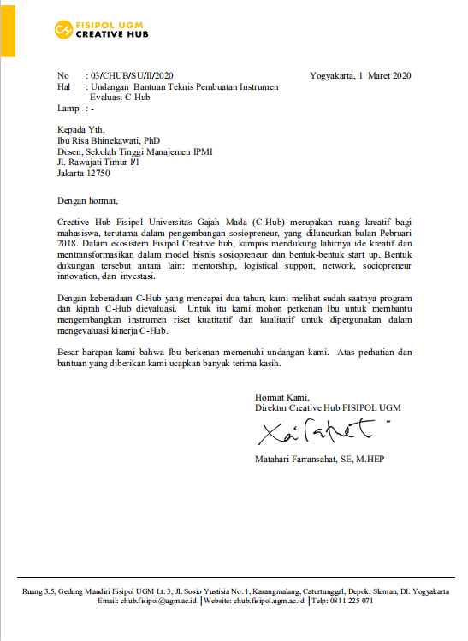

Lampiran 2. Surat Tugas
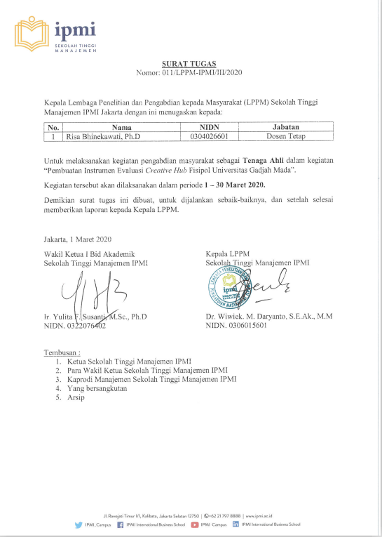
Lampiran 3. Surat Ucapan Terima Kasih
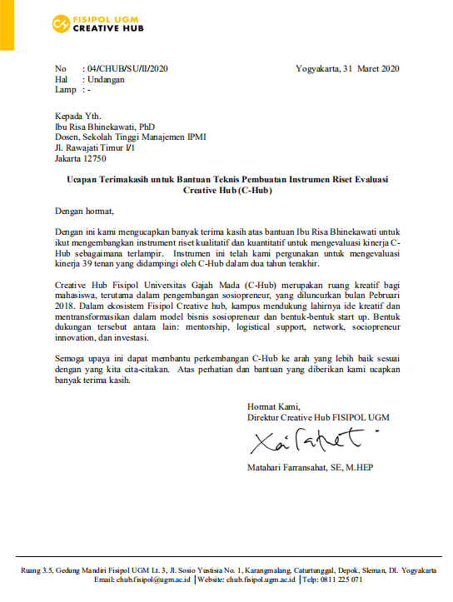
Lampiran 4. Daftar Hadir Peserta FGD
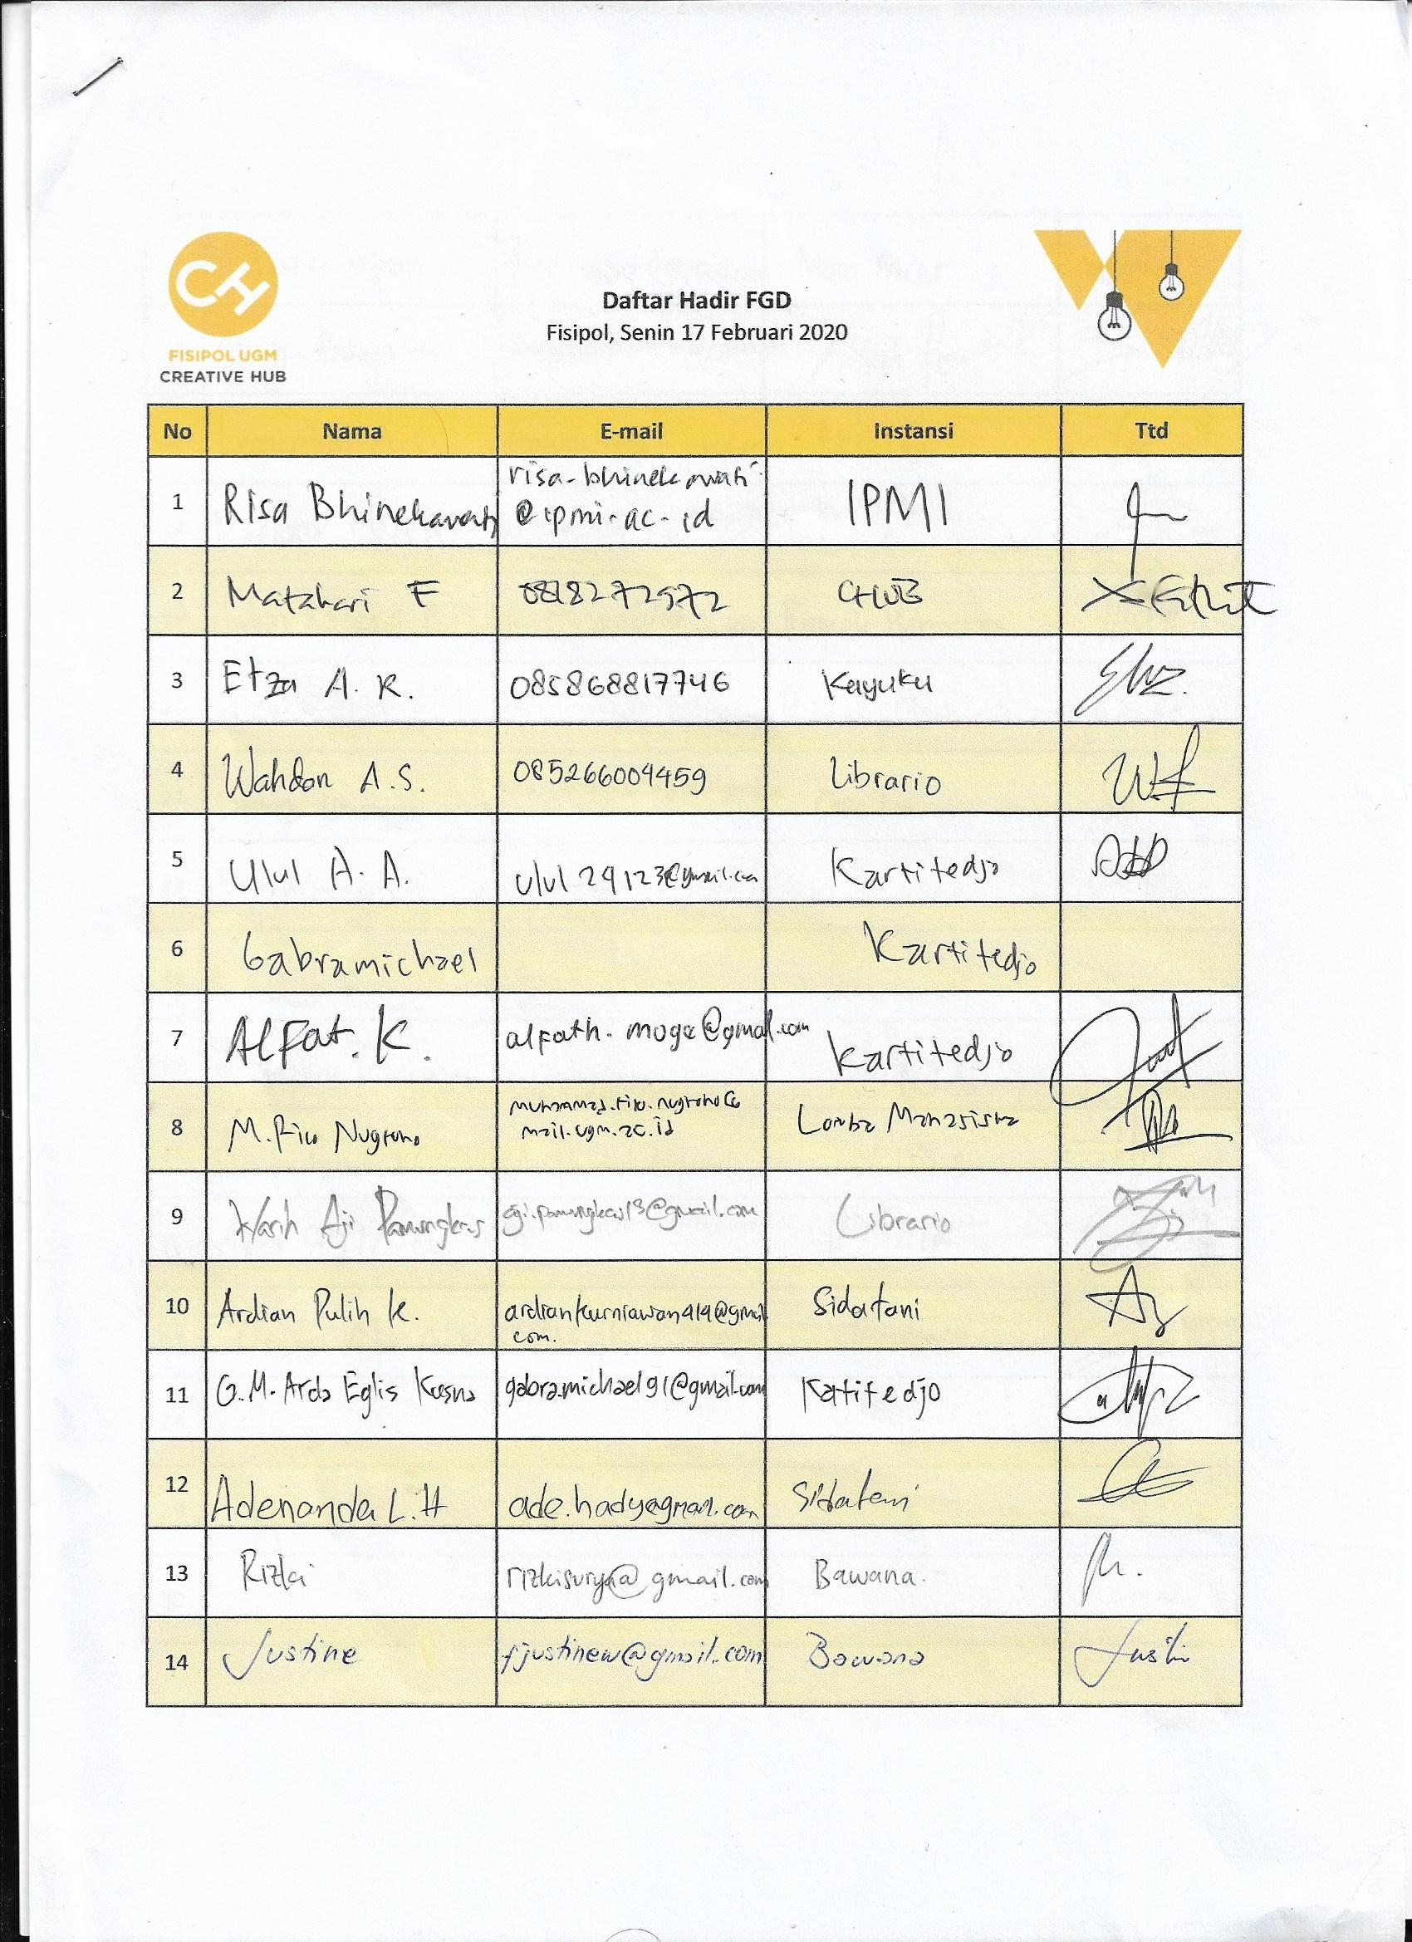

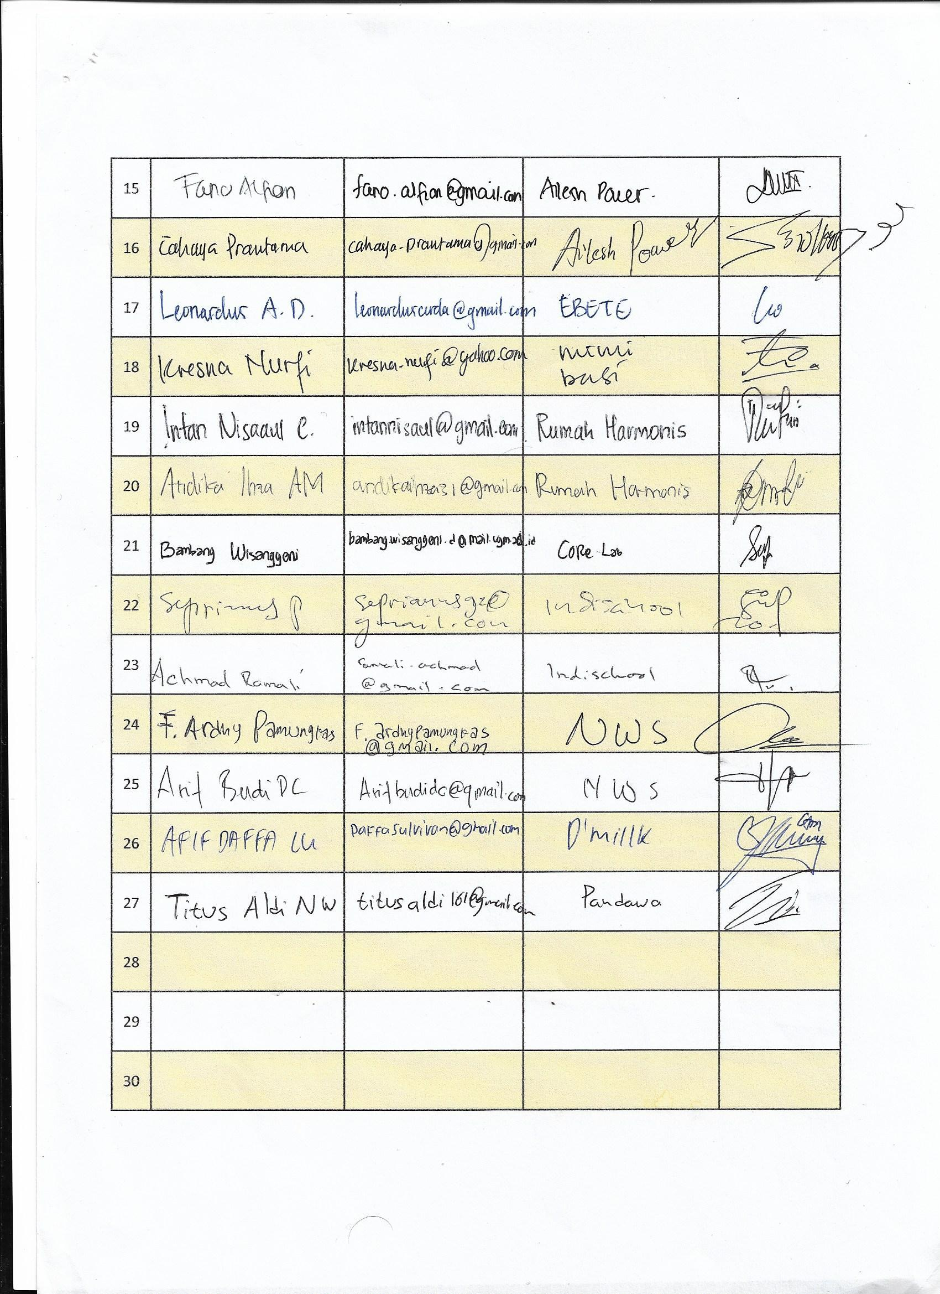

Lampiran 5. Foto-foto selama kegiatan
